平成２８年度青少年のネット非行・被害対策情報＜教員向け第1２号・保護者向け第1２号＞
差出人：福井県安全環境部県民安全課
送信日：2016/10/7

《出典：内閣サイバーセキュリティセンター》

○フィルタリングを利用しましょう！
○インターネット上の違法・有害情報
インターネット上には、残酷な暴力シーンや過激な性描写を含むもの等、児童に有害な影響を与えるコンテンツが氾濫しているほか、近年、スマートフォン等からコミュニティサイト等を利用して児童が性犯罪等の被害に遭う事例が多発しており、平成27年中における犯罪に遭った被害児童数は、1,745人となっています。
被害児童のコミュニティサイト（SNS、プロフィールサイト等）へのアクセス手段については、スマートフォン利用が、86.4％を占める一方で、犯罪被害防止のための有効な手段であるフィルタリング（※１）を94.8％（※２）の被害児童が被害時に利用していませんでした。
内閣府の調査（「平成27 年度 青少年のインターネット利用環境実態調査」）によると児童のフィルタリング等利用率（スマートフォン）は45.2％であり、フィルタリングが十分に普及している状況とは言えません。
（※１）フィルタリングとは、インターネット上のウェブサイト等を一定の基準に基づき選別し、青少年に有害な情報を閲覧できなくするプログラムやサービスをいいます。
（※２）フィルタリングの利用の有無が判明したものに限ります。
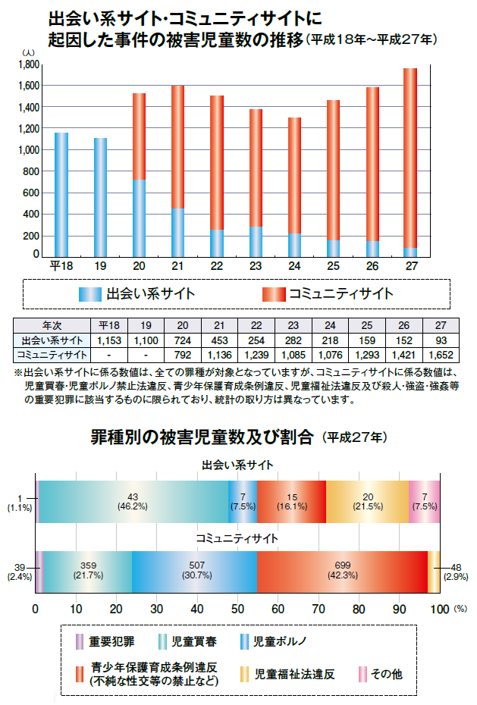

POINT
平成25 年以降の被害児童数は、毎年1,400人以上！

お子さんが安全にインターネットを利用できるようにするためには、
・ スマートフォンの場合は、①、②、③の3つの
フィルタリングが必要となります。
・ そのためには、保護者の方が、お子さんのスマ
ートフォンに、直接フィルタリングソフトを
ダウンロード・インストールする必要がありま
す。携帯電話販売店に確認してください。
従来型の携帯電話は①、スマートフォンは
①〜③に対応するフィルタリングが必要！
① 携帯電話回線による接続
② 無線LAN回線による接続
③ アプリによる接続

《出典：警察庁「少年からのシグナル」》
本メールに関して御質問、お問い合わせがある場合は下記まで御連絡ください。
【担当】福井県安全環境部県民安全課 鈴木
電話：0776-20-0745（直通）メール：kenan@pref.fukui.lg.jp
「家庭の日」推進テーマ10月「スポーツを楽しみ、よい本に親しもう。」
「青少年育成の日」推進テーマ10月「スポーツに親しみ、たくましい心と体を育てよう。」

